Tantárgy: Történelem
Osztály: 6. évfolyam
Időtartam: 90 perc
Feldolgozott anyag: Az aranyforint atyja, I. Károly
Szitakötő: Szvetelszky Zsuzsanna: A világ legnagyobb és legnehezebb pénze. 2018.09.11

- Ismétlés:
Csoportalkotás – minden tanuló kap egy cetlit, melyen egy adott kor leírása van. Miután megfejtette, melyik kort kapta, meg kell találnia a hozzá illő képet. Az azonos korban élő tanulók alkotnak egy csoportot.
A képek:
Őskor –
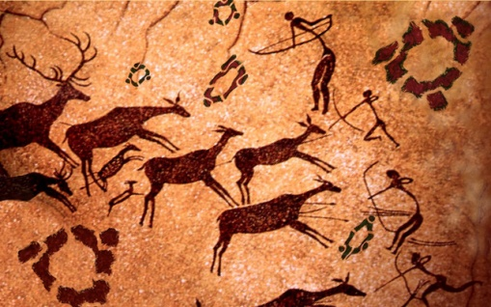
Ókor-
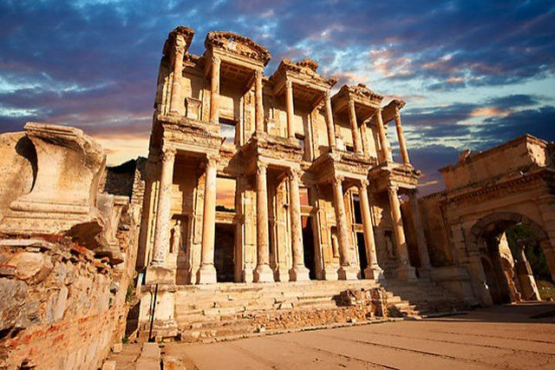
Középkor-
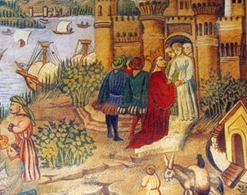
Csoportmunka – a megadott kifejezések, nevek és évszámok segítségével mondjanak el minél többet a tanultakról: kiskirályok, kapuadó, harmincadvám, kincstár, pénzverés joga, bányabér, árumegállító jog, I. Károly, Csák Máté, Zách Felicián, 1308, 1301, 1335, Visegrád, Bécs, Rozgony, Körmöcbánya, Selmecbánya, Besztercebánya, pénzgazdálkodás, adó, politika, törvény, királyság, kultúra.
2. Pénzgazdálkodás
Középkori fizetőeszközök
A világ legnagyobb és legnehezebb pénze c. cikk elolvasása
A cikk tartalmának megbeszélése
A forint története, a középkori aranyforint bemutatása
3. A mai pénzgazdálkodás összehasonlítása a történelmi mintákkal, előnyök, hátrányok keresése
A mai pénzgazdálkodás lehetőségeit és veszélyeit tárgyaljuk a középkori minta tükrében
Miben változott a pénzgazdálkodás? Miben hasonlít a középkori mintához? Milyen előnyei vannak a középkori pénzgazdálkodásnak a modernnel szemben, illetve milyen lehetőségeink vannak nekünk, a középkori emberekkel szemben?
4. Feladat: Milyen lenne a világ fizetőeszköz nélkül? – kreatív munka csoportban, felkészülés a vitára
5. A feladatmegoldások meghallgatása, vita
6. Értékelés: Minden csoporttagnak a mellette helyet foglaló tagot kell értékelnie és még azon kívül egyet.
7. Tanári értékelés, majd az óra zárása

